Nikon PROSTAFF 3S:
la nuova generazione di binocoli per l’outdoor

Torino, 4 marzo 2016 – Compatto, elegante e leggero, il nuovo binocolo Nikon PROSTAFF 3S è il compagno ideale per le attività all'aria aperta, come l’osservazione della natura, il trekking, l’escursionismo e gli eventi sportivi. Il corpo compatto, il rivestimento in gomma antiurto e la comoda impugnatura lo rendono facile da maneggiare; inoltre, essendo impermeabile e anti-appannamento, può essere usato in ogni condizione atmosferica.
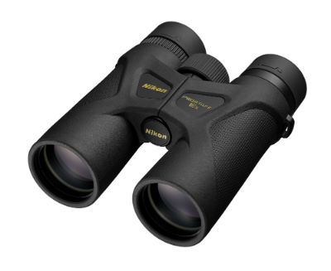
Il PROSTAFF 3S, facilmente trasportabile, è disponibile in due modelli: 8x42 e 10x42. Entrambi offrono un ampio campo visivo senza sacrificare la distanza di accomodamento dell'occhio per una più semplice individuazione dei soggetti, specie di quelli in movimento come gli uccelli selvatici. Le lenti con rivestimento multistrato e il rivestimento del prisma, realizzate entrambe nel vetro Eco-glass di Nikon, assicurano immagini nitide e luminose in ogni condizione. Inoltre, le conchiglie oculari in gomma multi-click facilitano il corretto posizionamento dell'occhio.

Il nuovo binocolo Nikon PROSTAFF 3S integra, in sostanza, prestazioni ottiche superiori, facilità d’uso in ogni condizione ambientale e comoda trasportabilità: difficile resistergli!

Funzioni principali:
• Massima leggerezza
• Prismi altamente riflettenti per una maggiore luminosità
• Lenti con rivestimento multistrato
• Il design con ampia distanza di accomodamento dell'occhio offre un campo visivo chiaro anche a chi porta gli occhiali
• Conchiglie oculari con regolazione multi-click facilitano il corretto posizionamento dell'occhio
• Impermeabile (fino a 1 m per 10 minuti) e anti-appannamento
• Rivestimento in gomma per garantire resistenza agli urti e una presa stabile e confortevole
• Per tutti i prismi e le lenti si utilizzano componenti ottici realizzati in vetro Eco-glass, privi di piombo e arsenico

